

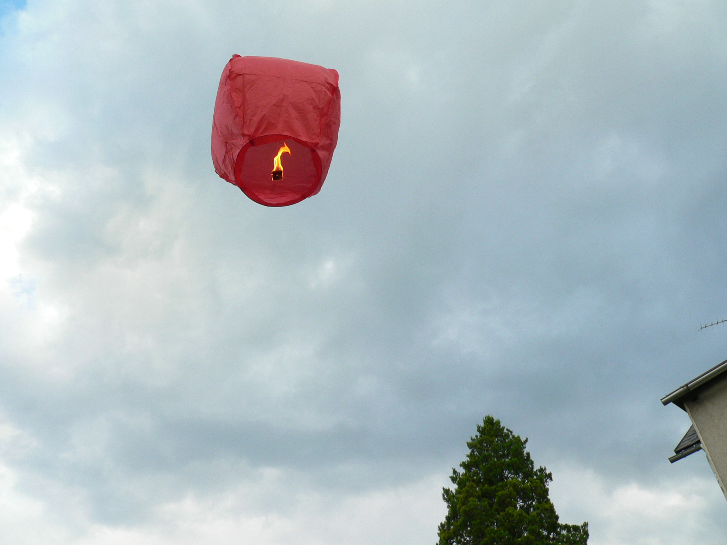

EU I – 2, D 9
Mgr. Linda Klimentová
Název : Fašismus a nacismus
Čas : 10 minut
Cíl : Zopoakování učiva o totalitních režimech
Pomůcky : Interaktivní pero, psací potřeby, učebnice, sešit, pracovní list
Popis aktivity : Žák doplňuje informace do textu

Fašismu a nacismus – doplň:

- Svazek prutů se sekyrou se nazývá :
- Zakladatelem fašismu byl :
- Duce znamená :
- Roku 1922 se v Itálii konal :
- V čele španělské falangy stál :
- Zakladatelem nacismu byl :
- NSDAP je zkratka :
- Vysvětli pojem „árijská rasa“ :
- Hitler byl jmenován kancléřem roku :
10.Gestapo byla :
11. Kdy vstoupily v platnost Norimberské zákony – stačí rok :
12. Uveď, čeho se týkají :
13. Vysvětli pojem křišťálová noc :
14.Poznáš, kdo je na obrázku?

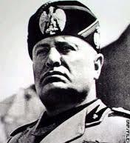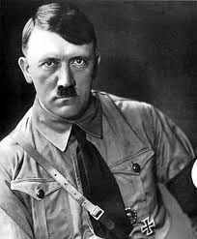

Zdroj:www. kate-alpheus.livejournal.com
www. uncyclopedia.wikia.com

